## Лабораторная работа 4.

### **Линейная программа**.

Выполните задание исходя из вашего варианта.

|  |  |
| --- | --- |
| **Вариант** | **ФИО** |
| 1 | Абрамова Алина Андреевна |
| 2 | Боднар Игорь Андреевич |
| 3 | БОДРОВ ЕВГЕНИЙ ДМИТРИЕВИЧ |
| 4 | БОРИСОВ САМИР АЛЕКСАНДРОВИЧ |
| 5 | Голубев Максим Алексеевич |
| 6 | Горбенко Никита Андреевич |
| 7 | Игнатьев Артемий Андреевич |
| 8 | Кадарметов Дмитрий Николаевич |
| 9 | Ковалёв Егор Николаевич |
| 10 | Комиссаров Антон Павлович |
| 11 | Кузнецов Никита Сергеевич |
| 12 | ЛАПИЦКИЙ АРТЕМ АЛЕКСАНДРОВИЧ |
| 1 | Муллабаев Марсель Тимурович |
| 2 | РАННЕВ КИРИЛЛ АЛЕКСЕЕВИЧ |
| 3 | Смирнов Артём Сергеевич |
| 4 | Сорокожердьев Андрей Владимирович |
| 5 | Талалаев Михаил Викторович |
| 6 | Ампилова Луара Олеговна |
| 7 | Бережной Евгений Сергеевич |
| 8 | Брикунов Илья Алексеевич |
| 9 | Венсковская Анастасия Сергеевна |
| 10 | Горобец Илья Сергеевич |
| 11 | Дзейтова Дарья Дмитриевна |
| 12 | Кожин Юрий Михайлович |
| 1 | Колобова Александра Павловна |
| 2 | Коншина Арина Александровна |
| 3 | Никулин Никита Владимирович |
| 4 | Олькин Захар Игоревич |
| 5 | Ольховский Илья Сергеевич |
| 6 | Орденко Василий Вячеславович |
| 7 | Смирнов Виктор Михайлович |
| 8 | Сухих Всеволод Александрович |
| 9 | Астахов Кирилл Сергеевич |
| 10 | Болмосов Сергей Сергеевич |
| 11 | Гапонова Виктория Олеговна |
| 12 | Голубинская Олеся Олеговна |
| 1 | Дудорова Екатерина Алексеевна |
| 2 | Зайцева Любовь Игоревна |
| 3 | Кет Дмитрий Александрович |
| 4 | Климова Мишель Владимировна |
| 5 | Корнилов Дмитрий Сергеевич |
| 6 | Куклин Матвей Алексеевич |
| 7 | Мешкова Алиса Алексеевна |
| 8 | Поляков Андрей Андреевич |
| 9 | Сверлов Михаил Игоревич |
| 10 | Трофимов Павел Дмитриевич |
| 11 | Трунова Екатерина Ивановна |
| 12 | Тюриков Дмитрий Евгеньевич |
| 1 | Харламов Дмитрий Сергеевич |
| 2 | Шкаликов Матвей Дмитриевич |

При разработке линейной программы на языке Си, выполняющей расчет математической функции, необходимо воспользоваться функциями стандартной математической библиотеки. Функции описаны в заголовочном файле *math.h*, который подключается с помощью директивы *#include <math.h>*. В библиотеке реализованы такие функции, как *pow* (возведение в степень), *sqrt* (корень квадратный), *fabs* (модуль числа), *sin* (синус), *cos* (косинус), *tan* (тангенс), *log* (логарифм) и другие функции.

Разработать программу на языке Си согласно номеру варианта с использованием операций языка Си и функций стандартной математической библиотеки. Значение переменной *х* вводить с клавиатуры с использованием библиотечной функции *scanf()*. Значение функции *у* выводить на экран с использованием библиотечной функции *printf().*

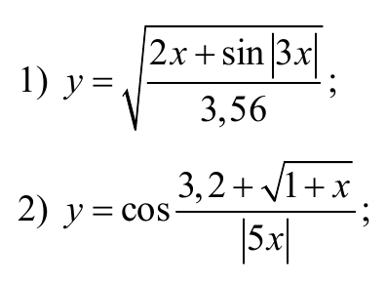

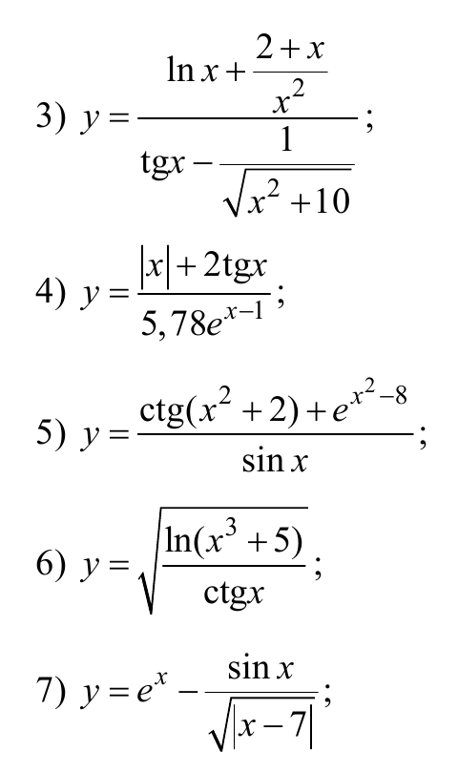

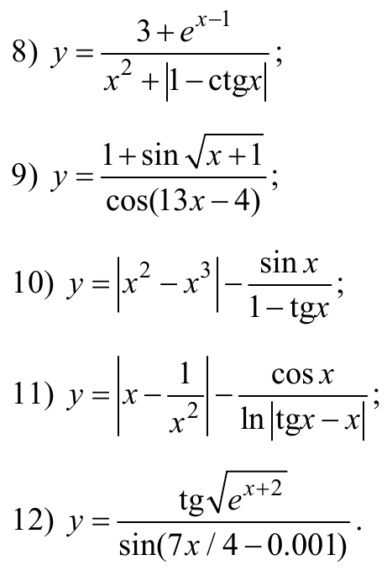

Оформите программный код **строго** согласно правилам из Лабораторной работы 1.

Загрузите отчёт по лабораторной работе в систему Moodle. Отчёт должен содержать:

- исходный код конечной программы (файл с расширением **.с**)

- скриншот работы программы

- файл с описанием **входных** и **выходных** данных вашей программы

- составьте **тест** для проверки работы программы

Файлы заархивировать в **zip** архив.